Администрация города Липецка информирует владельцев нестационарных объектов о том, что решением сессии Липецкого городского Совета депутатов 25.08.2015 года № 1093 принят Порядок перемещения (переноса) самовольно размещенных нестационарных объектов потребительского рынка на территории города Липецка, согласно которому собственник объекта или лицо, использующее объект обязан выполнить требование о добровольном перемещении (переносе) с незаконно занимаемой территорий в противном случае будут проведены мероприятия по перемещению (переносу) нестационарных торговых объектов администрацией города Липецка. На 15.12.2017 составлено 11 актов выявления самовольно размещенных нестационарных объектов потребительского рынка:
№ п/п | Адресный ориентир | Тип объекта | Акт выявления самовольно размещенного нестационарно-го объекта | Срок исполнения требования о доброволь-ном перемеще-нии (переносе) объекта | Фото
1 | ул.9 мая, район дома № 14а | Киоск | № 542 от 15.12.2017 | 20.12.2017 | 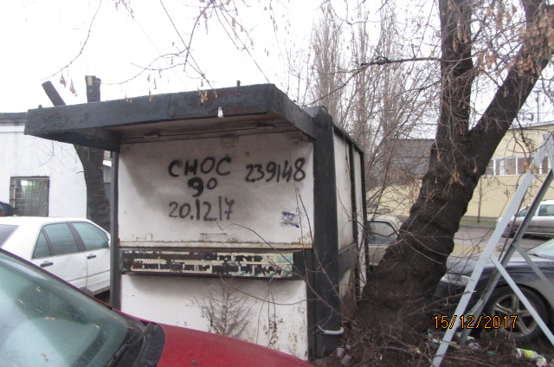
2 | ул.М.Расковой, район дома № 13 | Киоск | № 543 от 15.12.2017 | 20.12.2017 | 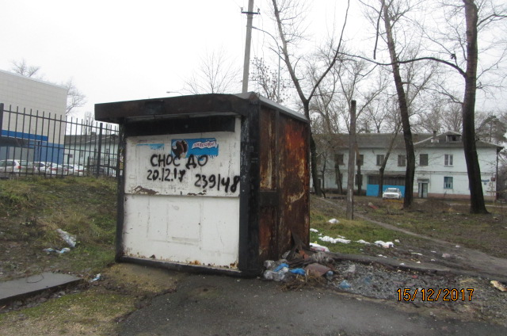
3 | ул.Краснознаменная, район дома № 2а | Киоск | № 544 от 15.12.2017 | 20.12.2017 | 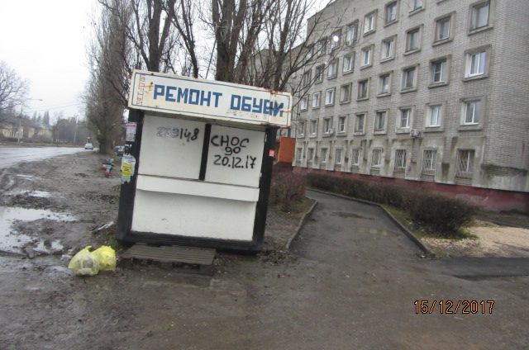
4 | ул.Краснознаменная, район дома № 5 | Киоск | № 545 от 15.12.2017 | 20.12.2017 | 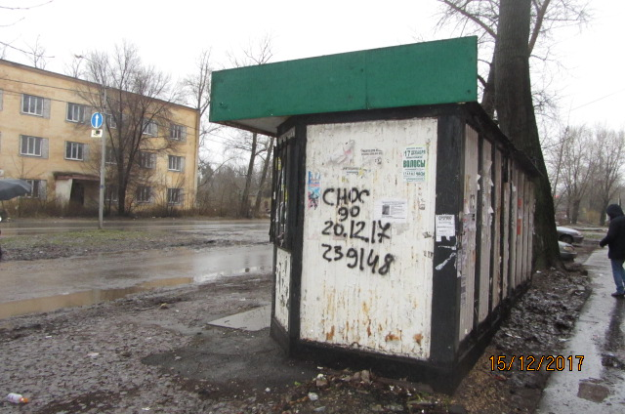
5 | ул.Краснознаменная, район дома № 5 | Киоск | № 546 от 15.12.2017 | 20.12.2017 | 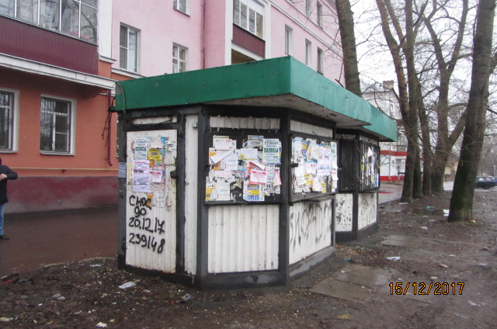
6 | ул.Юбилейная, район дома № 7 | Киоск | № 547 от 15.12.2017 | 20.12.2017 | 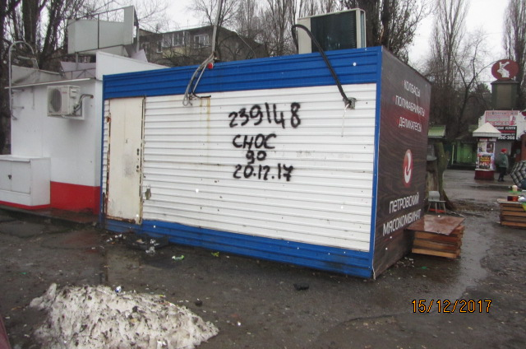
7 | ул.Жуковского, район дома № 23 | Киоск | № 548 от 15.12.2017 | 20.12.2017 | 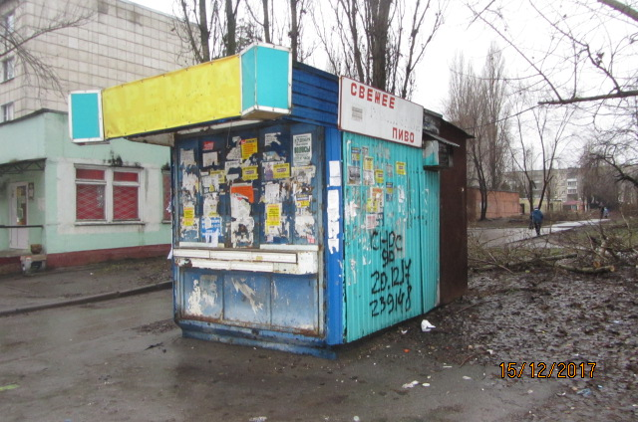
8 | ул.О.Кошевого, район ООТ «3-й участок» | Киоск | № 549 от 15.12.2017 | 20.12.2017 | 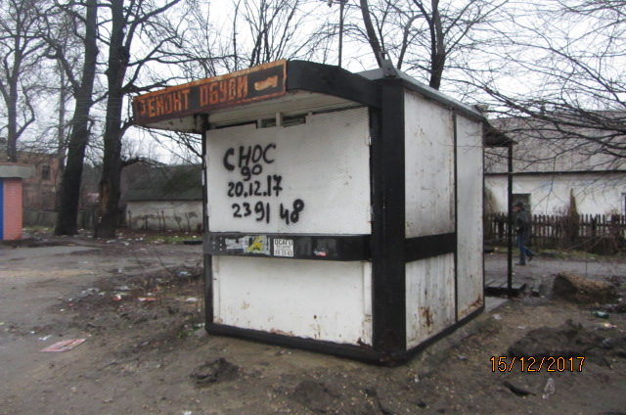
9 | ул.Волгоградская, район ООТ «Рыночная площадь» | Киоск | № 550 от 15.12.2017 | 20.12.2017 | 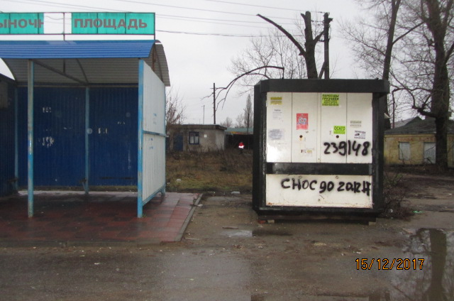
10 | ул.Волгоградская, район дома № 17 | Павильон | № 551 от 15.12.2017 | 20.12.2017 | 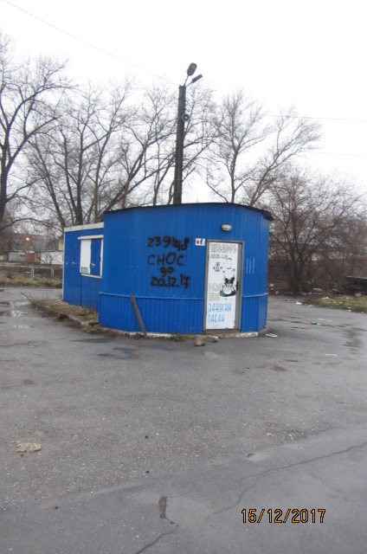
11 | ул.3 Сентября, район дома № 6 | Киоск | № 552 от 15.12.2017 | 20.12.2017 | 